
FEDERACIÓN SANTAFESINA DE NATACIÓN
1° de Mayo 1637 - Tel/Fax: (0342) 4598826 - fesana@arnetbiz.com.ar

Santa Fe, 13 de Agosto de 2010.

DE FESANA
A TODAS LAS AFILIADAS

Nos dirigimos a Ustedes a fin de informarles que la Copa Austral ha modificado su fecha de realización, de acuerdo a una comunicación recibida recientemente de la CADDA. La misma se realizará en Uruguay en fecha 1, 2 y 3 de octubre.

Atentamente.
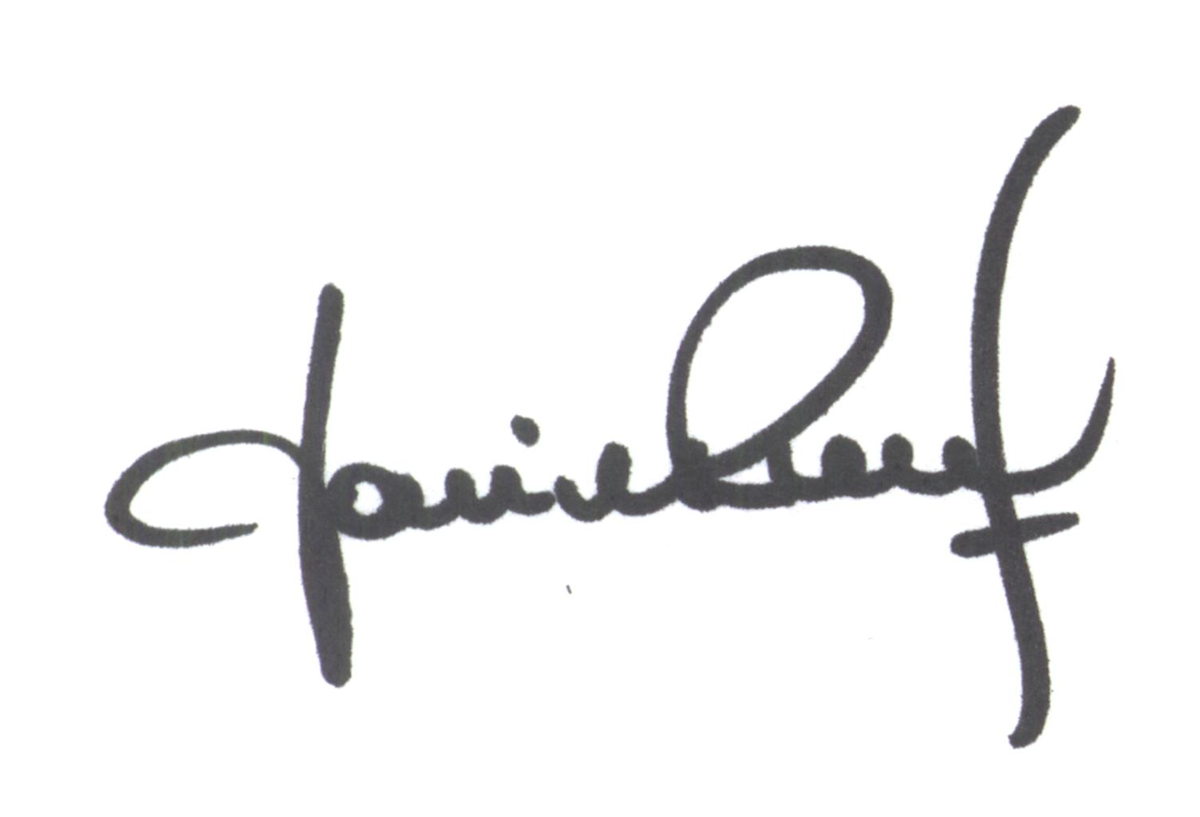
Yanina PRIMON
Presidente

